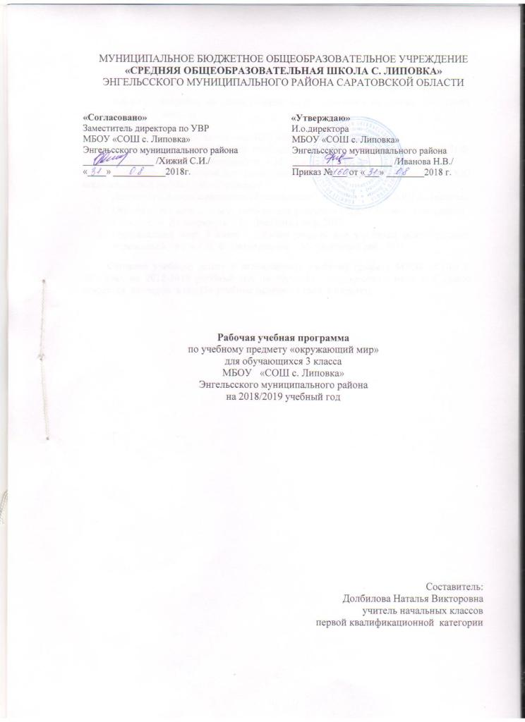

Пояснительная записка

Рабочая программа по окружающему миру составлена на основе следующих нормативных документов:

1. ФГОС НОО.

2. Образовательная программа НОО МБОУ «СОШ с. Липовка»

3. Примерная программа по учебному предмету «окружающий мир» (Н.Ф. Виноградова, 2-е издание, исправленное. – М.: Вентана-Граф, 2015г).

Для реализации данной программы используется УМК «Начальная школа XXI века» под редакцией Н.Ф. Виноградовой.

Данная программа адресована обучающимся 3 класса МБОУ «СОШ с. Липовка»
- Окружающий мир. 3 класс: учебник для учащихся общеобразоват. учреждений : в 2 ч. / Н. Ф. Виноградова. – М. :Вентана-Граф, 2013.
- Окружающий мир. 3 класс : рабочая тетрадь для учащихся общеобразоват. учреждений : в 2 ч. / Н. Ф. Виноградова. – М. :Вентана-Граф, 2018
Согласно учебному плану и календарному учебному графику МБОУ «СОШ с. Липовка» на 2018-2019 учебный год на изучение окружающего мира в 3 классе отводится 68 часов в год (34 учебные недели - 2 часа в неделю).

Планируемые результаты освоения учебного предмета

Данная программа обеспечивает достижение необходимых личностных, метапредметных, предметных результатов освоения курса, заложенных в ФГОС НОО:
Предметные – способствовать формированию представлений о природе, человеке и обществе, элементарной ориентировке в доступных естественнонаучных, обществоведческих, исторических понятиях, развитию целостного восприятия окружающего мира;
Метапредметные - способствовать осознанию учащимися связей в природном и социальном мире, способствовать формированию общеучебных умений (выделять существенные и несущественные признаки, классифицировать, понимать главную мысль научного текста, фиксировать результаты наблюдений);способствовать формированию элементарной эрудиции ребёнка, его общей культуры, овладению знаниями, превышающими минимум содержания образования;
Личностные - способствовать социализации ребёнка, воспитанию эмоционально – положительного взгляда на мир, формированию нравственных и эстетических чувств.

Содержание учебного предмета
№ п/п | Тематический блок | Количество часов | Использование ИКТ | Использование проектно-исследовательской деятельности | Формы  контроля/количество
1 | Земля — наш общий дом | 7 | 1 | 1 | 0
2 | Человек изучает Землю | 4 | 1 | 1 | 1
3 | Царства природы. | 27 | 5 | 3 | 3
4 | Наша Родина: от Руси до России | 11 | 2 | 2 | 1
5 | Как люди жили в старину | 12 | 3 | 1 | 0
6 | Как трудились в старину | 7 | 1 | 1 | 1
 |  | 68 | 13 | 9 | 6

Тематическое планирование
№ урока | Наименование темы урока |  | Кол-во часов | Дата проведения
 |  |  |  | план | кор-ка | факт.
1 четверть 16 часов
Земля — наш общий дом (7 часов)
1 | Где и когда ты живешь |  | 1 | 05.09
2-3 | Солнечная система |  | 2 | 07.09  12.09
4 | Стартовая диагностика |  | 1 | 14.09
5-7 | Условия жизни на Земле |  | 3 | 19.09  21.09  26.09
Человек изучает Землю (4 часа)
8-11 | Человек познает мир |  | 4 | 28.09  03.10  05.10  10.10
Царства природы (27 часов)
12 | Бактерии |  | 1 | 12.10
13-14 | Грибы |  | 2 | 17.10  19.10
15 | Растения культурные и дикорастущие |  | 1 | 24.10
16 | Итоговое тестирование за 1 четверть |  | 1 | 26.10
2 четверть 16 часов
17 | Если бы на Земле не было растений |  | 1 | 07.11
18 | Растения прекрасные, но опасные |  | 1 | 09.11
19 | Разнообразие растений на Земле |  | 1 | 14.11
20-21 | Как живет растение |  | 2 | 16.11  21.11
22-23 | Размножение растений |  | 2 | 23.11  28.11
24 | Культурные растения в жизни человека |  | 1 | 30.11
25 | Красная книга растений |  | 1 | 05.12
26 | Промежуточная диагностика |  | 1 | 07.12
27-29 | Разнообразие мира животных |  | 3 | 12.12  14.12
30-31 | Животные – живые существа (организмы) |  | 2 | 19.12  21.12
32 | Итоговое тестирование за 2 четверть |  | 1 | 26.12
3 четверть 20 часов
33-34 | Беспозвоночные животные |  | 2 | 11.01  16.01
35-36 | Позвоночные животные |  | 2 | 18.01  23.01
37 | Природные сообщества |  | 1 | 25.01
38 | Почему люди приручили диких животных |  | 1 | 30.01
Наша Родина: от Руси до России (11 часов)
39 | Как люди узнают о прошлом |  | 1 | 01.02
40 | Восточнославянские племена |  | 1 | 06.02
41-43 | Первые русские князья |  | 3 | 08.02  13.02  15.02
44 | Как Москва стала столицей |  | 1 | 20.02
45 | Иван IV Грозный – первый русский царь |  | 1 | 22.02
46 | Петр I Великий |  | 1 | 27.02
47 | Екатерина II Великая |  | 1 | 01.03
48 | Последний российский император Николай II |  | 1 | 06.03
49 | Советская Россия. СССР |  | 1 | 13.03
Как люди жили в старину (12 часов)
50 | Из истории имен |  | 1 | 15.03
51 | Какими людьми были славяне |  | 1 | 20.03
52 | Итоговое тестирование за 3 четверть |  | 1 | 22.03
4 четверть 16 часов
53-54 |  | Скажи, какой у тебя дом… | 2 | 03.04  05.04
55-56 |  | По одежке встречают | 2 | 10.04  12.04
57 |  | Русская трапеза | 1 | 17.04
58-59 |  | Верования языческой Руси | 2 | 19.04  24.04
60 |  | Принятие христианства на Руси | 1 | 26.04
61 |  | Итоговая диагностика | 1 | 03.05
Как трудились в старину (7 часов)
62 |  | Что создавалось трудом крестьянина? | 1 | 08.05
63-64 |  | Что создавалось трудом ремесленника? | 2 | 10.05  15.05
65-66 |  | Что создавалось трудом рабочего? | 2 | 17.05
67 |  | Открытия, которые совершил человек в XIX-XX веках | 1 | 22.05
68 |  | Итоговое тестирование за 4 четверть | 1 | 24.05

